NA ARCIMBOLDOV NAČIN

GIUSEPPE ARCIMBOLDO BIO JE TALIJANSKI SLIKAR KOJI JE RADIO PORTRETE OD VOĆA I POVRĆA.
DANAS ĆEŠ I TI BITI SLIKAR!
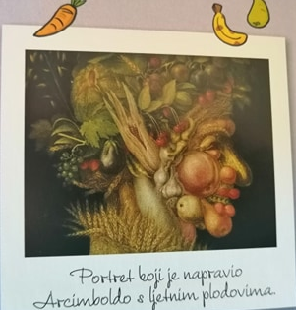

ZA OVU AKTIVNOST ĆE TI TREBATI:
KATALOZI (PROSPKETI)
ŠKARE
LJEPILO
PAPIR

1. IZREŽI IZ KATALOGA SLIKE VOĆA I POVRĆA.

2. NA PRAZAN PAPIR POSLOŽI SLIČICE VOĆA I POVRĆA KOJE SI IZREZAO. NEMOJ IH JOŠ LIJEPITI. PROBAJ IH POSLOŽITI TAKO DA NAPRAVIŠ LICE ČOVJEKA. MOŽEŠ NA PAPIR PRVO NACRTATI LICE I POČETI SLAGATI SLIČICE NA LICE.

3. KADA TI SE LIK SVIDI, POLIJEPI SLIČICE NA PAPIR.
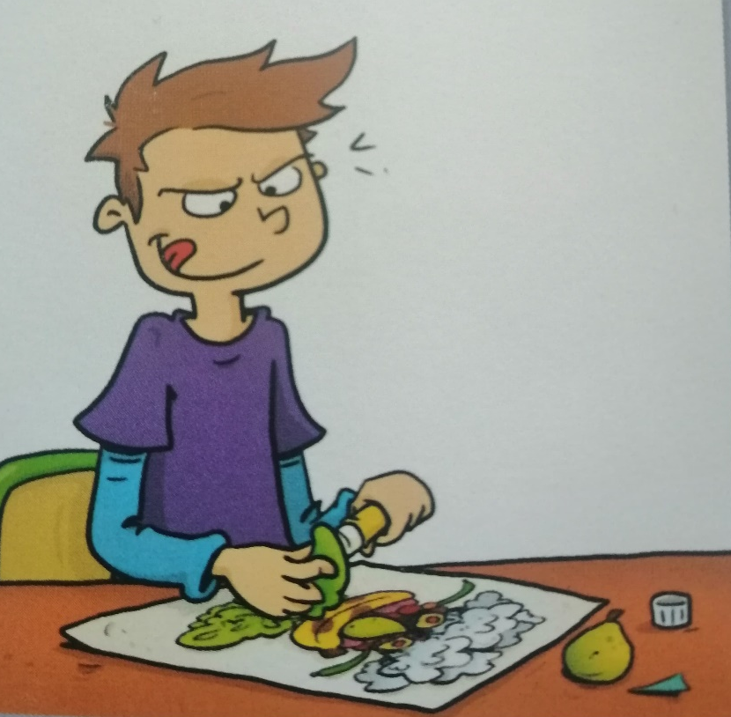

4. I TO JE TO! SADA MOŽEŠ PROBATI NAPRAVITI LIK S PRAVIM VOĆEM I POVRĆEM!

